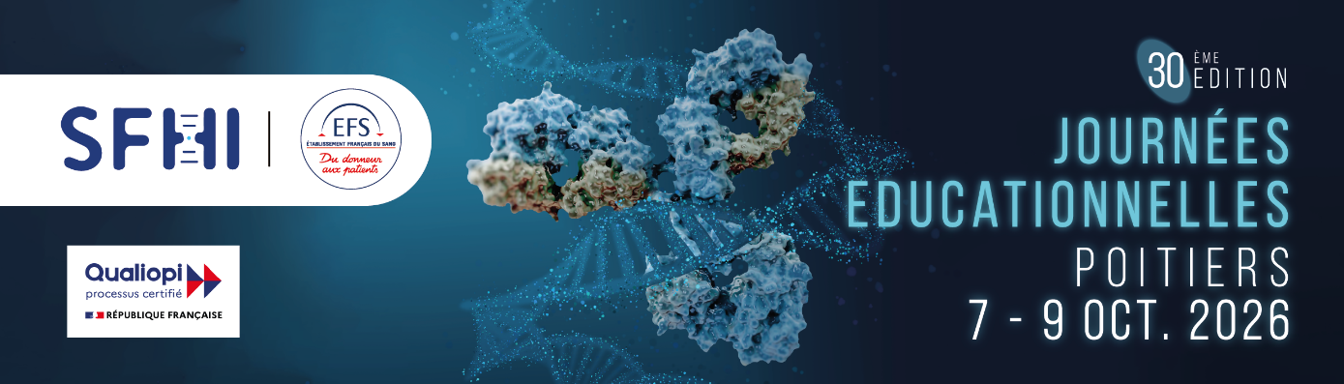
Comité local d’organisation des Journées Educationnelles SFHI 2026 :
Dr Isabelle JOLLET, Dr Diana RATIARISON, Dr Pauline JAMAIN, Pierre BROSSARD, Romain FERRU-CLEMENT
COMMUNICATIONS LIBRES
A renvoyer avant le 28/08/2026 à nvaq.je-sfhi.poitiers2026@efs.sante.fr

Communication orale ou Poster
Poster uniquement
Indications : Le titre : 30 mots maximum. Les Auteurs : avec le nom de l’auteur présentant le travail en police Gras soulignée. L’affiliation et les coordonnées de l’auteur correspondant. Le résumé est à rédiger en Français, Police Times New Roman, Corps 10, 300 mots maximum, et en respectant le plan suivant : Introduction, matériels et méthodes, résultats et conclusion.
Titre :

Auteurs :

Texte :

